Curriculum Vitae
Nome: Marcos Vinicius Perim Silva Rios 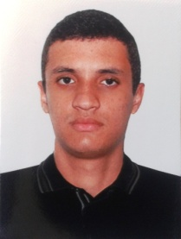
Idade: 19 anos Estado civil: Solteiro
Nacionalidade: brasileiro
Endereço: Rua Joaquim grechi n°02 Bairro: Vila Rica
Cidade: Cachoeiro de Itapemirim Estado: ES CEP: 29.301-130
Tel. residencial: 28 3027-3460 celular: 28 99935-1003
Informações Adicionais
Habilitação A e B
Experiência profissional
Empresa: DLD comercio varejista LTDA
Endereço: Pç Jerônimo monteiro n°33 tel.: 28 3521-0311
Cidade: Cachoeiro de Itapemirim Estado: ES
Período: 01/07/2011 à 29/06/2012 Cargo: jovem aprendiz Administrativo
Funções desempenhadas: Serviços Administrativos, Nota Fiscal e Embalador
Escolaridade
Curso 2° grau completo
Escola: CEI ´´Attila de Almeida Miranda``
Cidade: Cachoeiro de Itapemirim Estado:ES
Cursos de aperfeiçoamento
Curso: Informática Profissional
Entidade: Via Ensino Período: 22/03/2011 à 20/11/2012
Curso: Matemática, Português, Administração, Arquivo e Almoxarifado
Entidade: SENAC Período: 01/07/2011 à 26/09/2011

